Niveau n°1 Exercice n°1
Un cinéma propose les tarifs suivants
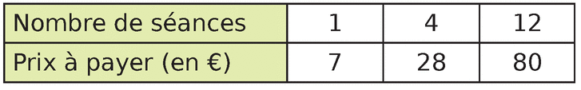Le prix est-il proportionnel au nombre de séances?(justifier)

Niveau n°1 Exercice n°2
Des stylos sont vendus dans des lots de 3, 6 ou 9.
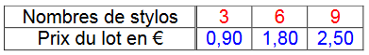Le prix est-il proportionnel au nombre de stylos ? (justifier)

Niveau n°1 Exercice n°3
Voici différentes formules pour s'abonner au magazine Mathmag
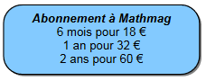Le prix et-il proportionnel à la durée de l'abonnement ?
Niveau n°1 Exercice n°4
Voici différentes formules pour s'abonner au playstation plus


Le prix et-il proportionnel à la durée de l'abonnement ?

